**桃園市立大有國民中學112學年度第一學期第三次評量試卷**

|  |  |  |  |  |  |  |  |  |  |
| --- | --- | --- | --- | --- | --- | --- | --- | --- | --- |
| 年 級 | **七年級** | 考 試  科 目 | **公民與社會** | | | 命 題  範 圍 | 第五章～第六章 | 作 答  時 間 | 45分 |
| 班 級 |  | 姓 名 |  | 座 號 |  | 分 數 |  | | |

1. **單選題（每題3分，共20題，計60分）**
2. 《世界人權宣言》中，提到「人人都有受教育的權利」。下列敘述何者最符合受教育的目的？  
   （Ａ）人人都能學習知識技能 （Ｂ）人人都能擁有一臺平板電腦  
   （Ｃ）人人都能夠霸凌別人 （Ｄ）人人都擁有私人財產
3. 美芳目睹班上身材瘦弱的立育正被一群同學圍住，便加以制止，但有人出言恐嚇美芳，並開始連同美芳一起施以及言語攻擊。請問：當發現同學被霸凌時，你認為美芳的作法妥當嗎？  
   （Ａ）不妥當，要視若無睹，避免自己受牽連  
   （Ｂ）不妥當，應加入較強勢的一方，才會有較多的朋友  
   （Ｃ）妥當，而且美芳應找更多同學一起暴力反擊  
   （Ｄ）妥當，目睹霸凌事件，應對受害同學伸出援手，必要時尋求師長的協助
4. 對國家而言，學校教育是學習的重要途徑之一。下列敘述，何者不是學校教育所提供的功能？  
   （Ａ）透過課程與活動設計，協助個人發現自我潛能 （Ｂ）藉由團體生活，學習人際互動  
   （Ｃ）培養以自我為中心的能力 （Ｄ）了解如何遵守規範，尊重彼此的權利
5. 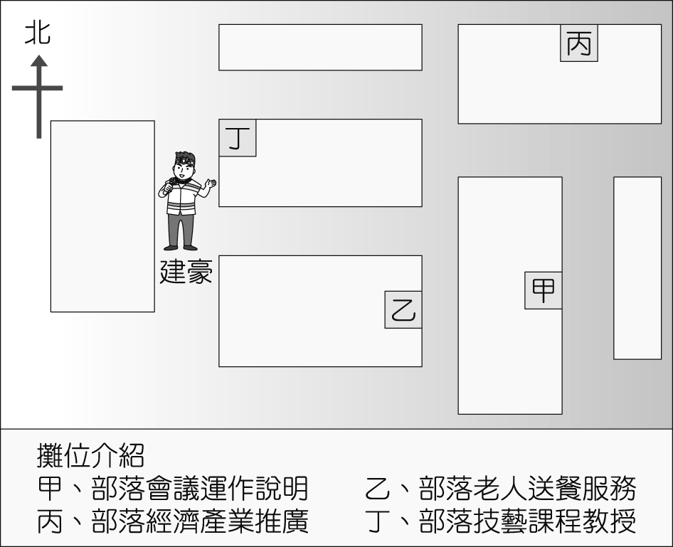右圖是周末建豪參觀社區辦的原住民族睦鄰活動，他想了解部落內有關生活照顧的功能，那麼他應該走到哪一個攤位詢問？  
   （Ａ）甲攤位　（Ｂ）乙攤位　（Ｃ）丙攤位　（Ｄ）丁攤位
6. 達娜伊谷溪是山美部落的傳統漁場，曾有外來人士使用毒魚、電魚、炸魚等不當方式破壞生態，造成當地臺灣特有魚種鯝魚岌岌可危。因此族人組成河川保育委員會和巡邏隊，並申請封溪，多年的努力，終於讓鯝魚復育成功。上述山美部落的作法，隱含了原住民族的何種觀念？  
   （Ａ）社會規範應隨時代變遷 （Ｂ）人類應與自然環境和平共存  
   （Ｃ）自然資源應與他人共享 （Ｄ）維護傳統應兼顧競爭力
7. 原住民於原住民族地區一定區域內，依其傳統規範、共同生活結合而成的團體，經中央原住民族主管機關核定者，稱為下列何者？  
   （Ａ）部落　（Ｂ）聚落　（Ｃ）族群　（Ｄ）部落會議
8. 近日教育部部長針對校園霸凌引發之憾事，發文重申教育部與全體教育工作者最重要的責任就是不讓任何孩子因為任何原因受到歧視霸凌。請問：學校應避免霸凌事件再度發生，才能落實學生何項權利的保障？  
   （Ａ）學習權　（Ｂ）受教育權　（Ｃ）身體自主權　（Ｄ）人格發展權。
9. 關於「人格發展權」的敘述，下列何者正確？  
   （Ａ）尊重他人價值：未來志向，任何人都不可以干涉  
   （Ｂ）保障他人隱私：家長避免孩子學壞，隨意翻閱孩子私人物品  
   （Ｃ）維護他人健康：沒有肢體傷害，就不算傷害他人  
   （Ｄ）尊重他人隱私：未經許可，不隨意翻閱他人物品
10. 原住民族很多年輕人為了教育或工作移居到都會區，獨留長輩在部落生活，處境堪憐。屏東縣萬安部落設置健康廚房，由族人志工掌廚，提供部落老人營養餐食，同時也有公益專車載送長輩至醫院就診。上述萬安部落的措施，最符合「原住民族部落活力計畫」中的哪一項目標？  
    （Ａ）發展部落經濟產業，促進部落就業機會 （Ｂ）落實部落會議組織，奠定原住民族自治基礎  
    （Ｃ）強化生活照顧功能，推動健康部落生活 （Ｄ）營造民族生活環境，建構部落安全場域
11. 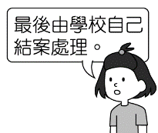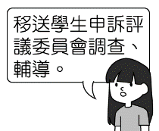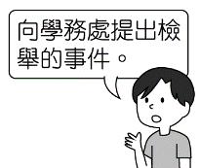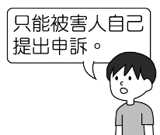若在學校遇到性騷擾事件時，對於其處理的流程，下列何人說法正確？　  
    （Ａ）　　（Ｂ）　　（Ｃ）　　（Ｄ）
12. 曉萱閱讀到有關卑南族的描述：「卑南族是以女性角色為主的母系社會，約在三月小米除草後，有一專屬婦女的祭典，屆時會舉辦一系列的活動，以感謝婦女整年的辛勞，而年輕女孩也在這些活動中學習應對進退的禮儀，繼續擔負部落傳統任務。」若根據上述內容想要將以下資料歸納出一個重點，下列選項中何者最正確？（Ａ）部落中存在高低階級觀念，階級不同者無法通婚  
    （Ｂ）部落奉行神靈旨意，所有安排必須透過祭典決定  
    （Ｃ）部落實行嚴格社會規範，部落會議較難發揮效果  
    （Ｄ）部落以生活經驗影響族人，讓部落文化得以傳承延續
13. 阿美族導演林光亮耗費4年時間拍攝《織羅之羽》紀錄片，藉由舉行成年儀式的過程，探討因時代變遷，年輕人外流，阿美族文化恐面臨傳承的困境。由上述可知，林導演拍攝此片的動機應為下列何者？  
    （Ａ）喚醒原住民族對自身文化的關注 （Ｂ）推動傳統文化改革以順應社會變遷  
    （Ｃ）鼓勵原住民族認同主流社會文化 （Ｄ）感謝漢人社會尊重原住民族的文化
14. 下列原住民族的生活經驗中，何者最能體現生態平衡的觀念？  
    （Ａ）舉辦祭神慶典，感謝神靈的恩惠 （Ｂ）輪流休耕的農業，讓土地能休養生息  
    （Ｃ）將獵捕到的動物共同分享，平均分配 （Ｄ）部落領袖扶養老人和幼童
15. 詠萱以原住民族部落為例撰寫：「桃園市撒烏瓦知部落由於位在大漢溪邊，所以用阿美語「撒烏瓦知」（「河濱」的意思）當做部落名稱。在1990年代，曾經發生政府多次強迫部落遷離的事件，為了保護部落，族人開始選舉頭目，成立組織，並多次與政府協調溝通，歷經一連串艱辛過程，最後終於建立起能讓族人放心居住的環境。」依照內容判斷，此份報告的主題最可能是下列何者？  
    （Ａ）回復共工共耕文化，減少貨幣依賴 （Ｂ）發展部落經濟產業，促進部落就業機會  
    （Ｃ）強化生活照顧功能，推動健康部落生活 （Ｄ）營造民族生活環境，建構部落安全場域
16. 動物國中獅子班進行班會時，突然發生地震，此時主席無嘴貓該如何因應？  
    （Ａ）處理企鵝提出的權宜問題，由主席裁示避難  
    （Ｂ）處理黃狗提出的權宜問題，進行表決決定是否避難  
    （Ｃ）處理青蛙提出的秩序問題，由司儀裁示是否避難  
    （Ｄ）處理北極熊提出的秩序問題，進行表決決定是否避難
17. 詠萱的隔壁同學撰寫原住民族的研究報告錯誤百出，在下列報告內容中，只有哪一項正確？  
    （Ａ）部落召開部落會議，由政府官員主持會議過程  
    （Ｂ）由於各部落的生活空間經常遷移，管轄區域並不固定  
    （Ｃ）大多以部落為自治並召開部落會議為基礎  
    （Ｄ）部落領袖產生的方式，各族均是由同一家族世襲，因此權力控制穩定

|  |  |
| --- | --- |
| 工作項目 | 實施內容 |
| 海報競賽 | 主題：人權保障與人道關懷 |
| 校外參訪 | 參觀社區附近的縣議會 |
| 學生自治活動 | 1. 制定班級公約  2. 舉辦學生代表選舉活動 |

1. 右表是大有國中在本月規畫的工作內容。根據表中內容判斷，下列何者最可能為本月學生學習活動的重點？   
   （Ａ）建立良好人際關係　（Ｂ）提高社區參與程度  
   （Ｃ）彰顯倫理道德觀念　（Ｄ）培養民主法治素養
2. 臺東縣延平鄉公所與布農族部落、地方上學校共同合作，培育祭典導覽人員，增加部落觀光資源。經由導覽人員的解說，遊客較能深度了解部落傳統，並尊重祭典儀式的神聖性，理解原住民族的文化內涵，以免做出不妥適的行為。請問：文中的合作計畫，應與「原住民族部落活力計畫」的哪一項目標相同？  
   （Ａ）發展部落經濟產業，促進部落就業機會 （Ｂ）營造民族生活環境，建構部落安全場域  
   （Ｃ）強化生活照顧功能，推動健康部落生活 （Ｄ）回復共工共耕文化，減少貨幣依賴
3. 以下為阿烏所提出的問題：「請大家替我解答一下，若我想組一個科學研究社，依學生自治實施步驟，該怎麼做？」，下列何者為其正確的解答？  
   （Ａ）成立社團→舉辦社團活動→訂定社團組織章程 （Ｂ）訂定社團組織章程→成立社團→舉辦社團活動　（Ｃ）成立社團→訂定社團組織章程→舉辦社團活動 （Ｄ）舉辦社團活動→訂定社團組織章程→成立社團
4. 開心國中七年八班正在開班會，討論校慶園遊會班級擺攤的相關事項，在班會討論與表決的過程中，哪位同學的說法是正確的呢？  
   （Ａ）幼幼：表決時若票數相同，由抽籤決定  
   （Ｂ）漁漁：每個與會的成員都有表達意見的權利  
   （Ｃ）漢漢：發言時必須先經由老師的同意才可以發言  
   （Ｄ）云云：表決的順序是先提議後表決
5. **題組（每題2分，共20題，計40分）**
6. 全校英語話劇比賽即將來臨，七年五班開班會討論比賽事宜。在討論全班要演的劇名時，小清先提議演灰姑娘，小玲接著提議演睡美人，阿翔最後提議演白雪公主，阿浩卻提議週末排演完舉行班遊。小清提出此提議偏離主題，主席便帶領大家討論劇名並進行表決後，小玲的提議以25票勝出，但小清和阿翔之間卻一言不合吵了起來，導致開會秩序大亂，其他同學也起鬨要重新表決。請問：
7. 依上文，阿浩提議所造成的問題，主席應以下列何者來處理？  
   （Ａ）順序問題 （Ｂ）秩序問題 （Ｃ）臨時動議 （Ｄ）權宜問題
8. 小清和阿翔爭吵，導致開會秩序大亂的情況，主席應以下列何者來處理？  
   （Ａ）順序問題 （Ｂ）秩序問題 （Ｃ）權益問題 （Ｄ）權宜問題
9. 根據上文，小玲的提議以　25　票勝出，這符合哪一種表決方式？  
   （Ａ）由老師決定 （Ｂ）少數決原則 （Ｃ）多數決原則 （Ｄ）會議公開原則
10. 根據上文，主席在進行表決時，應該從何人的提議開始表決？  
    （Ａ）小清　 （Ｂ）小玲 　 （Ｃ）阿翔　 （Ｄ）阿浩
11. 臺南某高中進行學生會主席的選舉投票，完全比照公職選舉模式，全校學生都有投票權，落實校園真普選，推動學生自治，讓年輕學子們提前體驗民主。校長表示，該校多年前就開始推動全校學生普選主席，再由主席邀集服務幹部組成「小內閣」，與各班代表一起為學生權益發聲。從確定登記後，開始深入校園進行選舉宣傳活動，直到投票日前為止，期間校方也在大禮堂舉行公辦政見發表會，並期勉各候選人做到「三要」，包含政見要明確可行、要有服務熱忱、要以身作則，當選後協助學生自治法規的修訂，並監督學校的團膳，充分扮演學生、老師與學校之間的溝通橋梁。
12. 下列敘述，何者最符合該校舉辦學生會主席選舉的用意？  
    （Ａ）透過校園選舉，讓學生主動參與公共事務　（Ｂ）透過選舉的方式，可以改變學校所有制度  
    2636926369讓學生更能了解班會運作　（Ｄ）透過選舉的方式，帶領同學反抗校規
13. 下列候選人的行為，何者展現出參與選舉的民主素養？  
    （Ａ）公開批評其他候選人政見　（Ｂ）利用群體力量抗議候選人  
    （Ｃ）利用對方弱點，加以攻擊　（Ｄ）利用政見發表提升支持度
14. 學校推動「公辦政見發表會」的主要目的是讓學生學習何種民主法治的心態？  
    （Ａ）批評他人的論點　（Ｂ）限制他人發表權　（Ｃ）理性的溝通能力　（Ｄ）個人的私利為主
15. 嚴重風災導致土石流的發生，使一原住民族的生活場域恐有潛在性危險，因此政府預備將該地居民強制遷離至都市生活，卻與堅守家園的族人發生衝突。為捍衛部落權益，許多移居外地的族人紛紛回鄉加入抗爭活動，在多次召開部落會議討論後，族人形成共識，決定向政府表達傳統場域對原住民族文化的重要性，希望經過溝通協調，能獲得善意回應。
16. 上文中族人形成行動共識的過程，顯示出何種意義？  
    （Ａ）違抗政府命令，鼓勵追求私人利益 （Ｂ）實現部落自治，發揮公民參與力量  
    （Ｃ）訴求暴力抗爭，勇於挑戰法律界線 （Ｄ）落實權力自主，推翻無理政權統治
17. 上文中族人力挺部落的態度，最能展現何種意義？  
    （Ａ）推動族群文化改革　（Ｂ）放棄部落傳統思維  
    （Ｃ）關心認同自身文化　（Ｄ）贊同漢人主流文化價值
18. 中部某大學晚間傳出學生墜樓身亡，1名男大生被發現，趴臥在校內大樓1樓地面，緊急送醫仍傷重身亡。自稱死者的家屬網路發文：「我很難過很心痛，因為他常常跟我說在學校被同學言語霸凌，上課也一直被老師調侃，有時候騎車在路上也會無故被逼車，這件事長達半年至一年。」發文續指：「我能原諒那些霸凌我弟的同學，但請你們務必來我弟靈堂上香道歉，我希望學校能更重視校園霸凌事件，不應該漠視以至於今天發生這樣的憾事，請不要再有流言蜚語來傷害我弟跟我的家人了，謝謝。」
19. 根據上文內容，遇到同學被霸凌時，該如何處理？  
    （Ａ）視而不見，不要去干涉他人的事　（Ｂ）用看熱鬧心態，觀察受害者的反應  
    （Ｃ）主動關心，並向反霸凌專線投訴　（Ｄ）讓別人出手相救，自己不用主動幫助
20. 根據上文內容，若自己遭到霸凌時，該如何處理？  
    （Ａ）向師長或家長反應，並請求協助 （Ｂ）默默承受，才不會造成別人困擾  
    （Ｃ）霸凌是暫時，等事情過去就沒事了 （Ｄ）找好朋友，用相同方式報復對方
21. 新竹縣尖石鄉的泰雅族司馬庫斯部落因自然美景而吸引觀光商機，但利益分配卻引發部落內部衝突。為了解決這些問題，族人們進行多次討論，最後確定「土地部落共有共管」的方式，決定由部落族人共同規畫經營土地，所有參與工作者薪資相同，更將經營所得的利益平均分配，並訂出完善的福利制度，提供需要的族人使用。
22. 上文中泰雅族人面臨問題便邀集族人共同處理的過程，最能代表何種意義？  
    （Ａ）遵守法律規範　（Ｂ）落實部落自治　（Ｃ）鞏固領袖權力　（Ｄ）尊重宗教信仰
23. 族人最終決定的作法，最能彰顯原住民族的何種傳統價值觀？  
    （Ａ）共享互助 （Ｂ）自我認同 （Ｃ）文化融合 （Ｄ）物競天擇
24. 新聞報導：「日本教育部公布2015年度國小、國中、高中校園霸凌總發件數調查結果為5萬餘件，較前年減少5千餘件。」請問：

|  |  |
| --- | --- |
| 選項 | 行為 |
| 甲 | 網路上誹謗同學 |
| 乙 | 言語辱罵 |
| 丙 | 暴力攻擊 |
| 丁 | 制止不友善的動作 |
| 戊 | 教導同學功課 |
| 己 | 協助行動不便同學上廁所 |

1. 右表中哪些行為可能會出現在上述日本的研究報告中？  
   （Ａ）甲乙丙　（Ｂ）乙丙丁　（Ｃ）丙丁戊　（Ｄ）丁戊己
2. 日本2015年度國小、國中、高中的校園霸凌總發件數較前年減少，最不可能的原因為何？  
   （Ａ）教師實施友善校園觀念的宣導  
   （Ｂ）家長加入反霸凌的行列  
   （Ｃ）學校落實校園反霸凌的措施  
   （Ｄ）同學對霸凌行為的漠視
3. 如果在校園中看到有人遭霸凌時，應該如何處理？  
   （Ａ）找一群朋友去代為討回公道 （Ｂ）向師長尋求協助  
   （Ｃ）鼓勵並加入其霸凌行列 （Ｄ）事不關己，假裝沒看見即可
4. 某高中男學生涉嫌不斷性騷擾同班的女同學，並恐嚇被害人不得聲張。目前該名男學生已由家長辦理休學，受害女學生也請假在家。校方發出聲明，強調該校知道此事後即在24小時內依○○法規定進行調查，盼該案回歸法治面和輔導面處理。而該校的校長對此事造成社會紛擾鞠躬道歉，強調未來會努力輔導該名受害的女學生，也讓其他學生了解該案校方處理的方式。
5. 根據上文內容，下列何者符合文中情境？  
   （Ａ）學校的行為已違反了學生的學習權與受教育權  
   （Ｂ）男學生的「霸凌」行為屬於言語霸凌  
   （Ｃ）學校是交由「性別平等教育委員會」調查處理  
   （Ｄ）學校是交由「學生申訴評議委員會」調查處理
6. 上文畫粗底線處是指下列何部法律？  
   （Ａ）《教育基本法》 （Ｂ）《性騷擾防治法》  
   （Ｃ）《性別平等教育法》 （Ｄ）《性別工作平等法》
7. 1996年亞特蘭大奧運開幕主題曲傳揚的歌聲來自臺東阿美族郭英男夫婦吟唱的〈老人飲酒歌〉。德國某一樂團在未經授權之下，竟截取郭英男夫婦的部分原聲使用在自己的作品中，而後被選為奧運開幕主題曲，郭英男先生得知後，進行跨國訴訟，除了要求對方給予原唱者的尊重，最主要的用意是希望讓大家知道，這段美麗的音樂來自臺灣阿美族，這首歌曲因此廣為人知，也被阿美族人稱為「奧運歌」。原住民族傳唱許多這類美麗歌謠，由於原住民族大多沒有文字，此類的傳唱歌謠便成為記錄部落生活百態的工具。
8. 郭英男先生決定進行訴訟的主因，體現出何種意義？  
   （Ａ）提倡平等，消除種族歧視　（Ｂ）創造商機，改善部落生活  
   （Ｃ）提升地位，參與國際活動　（Ｄ）認同族群，發揚部落文化
9. 上文中提及傳唱歌謠所具備的功能，下列敘述何者正確？  
   （Ａ）取代傳統部落族語 （Ｂ）傳承部落生活經驗  
   （Ｃ）建立與外族溝通管道 （Ｄ）提供文字發明靈感

試題結束